Тема: Властивості та графік показникової функції.
- Мотивація.
Багато процесів у природі і техніці виражаються за допомогою показникової функції. А саме:
а) сила струму спадає по експоненті;
б) кількість бактерій зростає по експоненті;
в) приріст капіталу в банку змінюється за властивістю показникової функції.
Тому вивчайте показникові функції!
- Вивчення нового матеріалу.
Означення. Функція $у=а^{х}$ , де $а>0$ і $а≠1$, називається показниковою (з основою а).
Властивості показникової функції
$$у=а^{х}$$
$$а>1$$ | $$0<а<1$$
- Зростає  - Якщо $х<0$, набуває значень, менших за 1  - Якщо $х>0$, набуває значень, більших за 1 | - Спадає  - Якщо $х<0$, набуває значень, більших за 1  - Якщо $х>0$, набуває значень, менших за 1

Загальні властивості показникової функції
- Областю визначення показникової функції є множина всіх дійсних чисел.
- Областю значень показникової функції є множина $\left(0; +∞\right)$.
- Показникова функція не має нулів, і проміжок $\left(-∞; +∞\right)$ є її проміжком знакосталості.
- Показникова функція є неперервною.
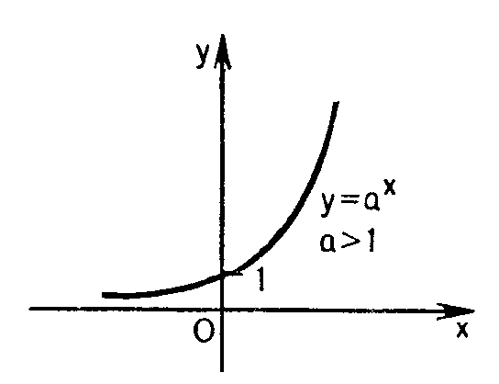
- Оскільки показникові функція є або зростаючою або спадною, то вона не має точок екстремуму.
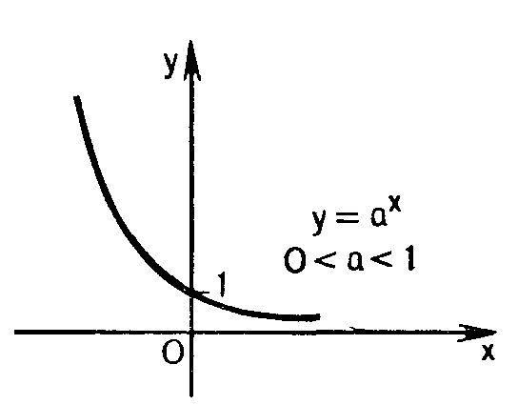

3. Повідомлення домашнього завдання
- вивчити властивості показникової функції;
- розв’язати №№823(а), 834(а), 888(а) (Г.Н.Литвиненко. Збірник завдань для атестації з математики учнів 10-11 кл.)

